**TRƯỜNG ĐẠI HỌC CÔNG THƯƠNG TP. HCM**

**KHOA CÔNG NGHỆ THÔNG TIN**

----o0o----

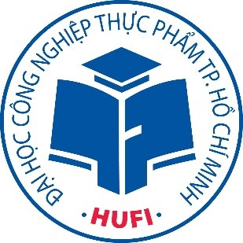

**TIỂU LUẬN HỌC PHẦN**

**PHẦN MỀM QUẢN LÝ HỆ THỐNG THU PHÍ TỰ ĐỘNG ETC**

**MÔN: BẢO MẬT HỆ THỐNG THÔNG TIN**

**GVHD:** **NGUYỄN PHƯƠNG HẠC**

***Thành phố Hồ Chí Minh, năm 2023***

**TRƯỜNG ĐẠI HỌC CÔNG THƯƠNG TP. HCM**

**KHOA CÔNG NGHỆ THÔNG TIN**

----o0o----



**TIỂU LUẬN HỌC PHẦN**

**PHẦN MỀM QUẢN LÝ HỆ THỐNG THU PHÍ TỰ ĐỘNG ETC**

**MÔN: BẢO MẬT HỆ THỐNG THÔNG TIN**

**GVHD:** **NGUYỄN PHƯƠNG HẠC**

**Thành viên nhóm:**

1. Nguyễn Văn Hiệu – 2001202080
2. Võ Thị Huỳnh Như – 2001202184
3. Bùi Lê Thanh Ngân – 2001202165
4. Nguyễn Hoàng Lam – 2001207231
5. Lê Tuấn Vũ – 2001207461

***Thành phố Hồ Chí Minh, năm 2023***

**BẢNG PHÂN CÔNG NHÓM**

|  |  |  |  |
| --- | --- | --- | --- |
| MSSV | Họ tên | Hoàn Thành | Nội dung phân công |
| 2001207231 | Nguyễn Hoàng Lam | 100% | Mô tả các yêu cầu của hệ thống, chức năng nghiệp vụ trong đồ án, đóng góp SQL, mô tả yêu cầu ràng buộc |
| 2001207461 | Lê Tuấn Vũ | 80% | Mô tả các yêu cầu của hệ thống, chức năng nghiệp vụ trong đồ án, đóng góp SQL |
| 2001202080 | Nguyễn Văn Hiệu | 100% | Mô tả các yêu cầu của hệ thống, chức năng nghiệp vụ trong đồ án, đóng góp SQL mô tả nội dung chi tiết, kết nối Oracle |
| 2001202165 | Bùi Lê Thanh Ngân | 100% | Mô tả các yêu cầu của hệ thống, chức năng nghiệp vụ trong đồ án, đóng góp SQL, vẽ mô hình ERD, khảo sát hệ thống |
| 2001202184 | Võ Thị Huỳnh Như | 100% | Mô tả các yêu cầu của hệ thống, chức năng nghiệp vụ trong đồ án, đóng góp SQL, mô tả lược đồ quan hệ, vẽ sơ đồ nghiệp vụ, sơ đồ hoạt động |

# **TỔNG QUAN ĐỀ TÀI**

## Sơ lược:

Công ty VETC được thành lập với mục tiêu trở thành đơn vị triển khai và vận hành hệ thống thu phí tự động ETC tại Việt Nam. Mong muốn của VETC là mang đến giải pháp thu phí ứng dụng công nghệ hiện đại góp phần tăng tốc cho sự phát triển chung của lĩnh vực Giao thông Vận tải nói riêng và nền kinh tế Việt Nam nói chung.

Ý tưởng đầu tư hệ thống thu phí tự động không dừng của VETC được bắt nguồn từ những đánh giá về lợi ích mà hệ thống này mang lại, đồng thời dựa trên thực tế thành công của nhiều quốc gia, vùng lãnh thổ trên thế giới. VETC mong muốn mang trên mình sứ mệnh cung cấp sản phẩm và dịch vụ Giao thông thông minh vì sự phát triển của văn minh xã hội.

Thu phí không dừng (ETC – Electronic Toll Collection) là hình thức thu phí áp dụng công nghệ tự động nhận diện phương tiện và trừ tiền vào tài khoản giao thông. Theo đó, phương tiện khi qua làn ETC không cần dừng lại trả tiền mà vẫn có thể đi qua trạm thu phí. Hệ thống này được chính thức đi vào hoạt động ngày 01/08/2022.

## Đối tượng hướng đến:

Đối tượng hướng đến của thu phí tự động là các phương tiện giao thông tham gia vào lưu thông trên các tuyến đường cao tốc hoặc cầu đường phía trên. Các phương tiện này bao gồm ô tô, xe tải, xe buýt, xe khách và các phương tiện vận tải khác.

## Mô tả chi tiết ứng dụng, giới thiệu chức năng:

Phần mềm quản lý hệ thống thu phí tự động được đặt ở các trạm thu phí bot, phần mềm tự động thu phí khi xe đi qua đồng thời xuất hóa đơn thông tin của xe dựa vào thẻ tag.

### Chức năng chính:

* Quản lý dữ liệu khách hàng
* Quản lý dữ liệu cung cấp thẻ tag
* Quản lý dữ liệu vé thu
* Quản lý dữ liệu xe

### Bảo mật của ứng dụng:

* Phân quyền sử dụng
* Kiểm soát phiên truy cập
* Thao tác, quản lý thông tin tài khoản

### Chức năng hỗ trợ:

* Thống kê khách hàng
* Kiểm soát người dùng
* Tìm kiếm, tra cứu thông tin

## Mô tả quy trình nghiệp vụ:

### Quy trình đăng ký và nạp tiền:

*Bước 1:* Khách hàng đăng ký và đăng nhập vào hệ thống để đăng ký tài khoản và thông tin về phương tiện (xe) và thẻ thu phí.

*Bước 2:* Khách hàng nạp tiền vào thẻ thu phí.

*Bước 3:* Khách hàng lắp thẻ thu phí trên xe.

### Quy trình lập hóa đơn và thanh toán:

*Bước 1:* Khi phương tiện đi qua trạm thu phí, thẻ thu phí trên xe sẽ được đọc để xác định số tiền phải trả.

*Bước 2:* Hệ thống thu phí tự động sẽ lấy thông tin về xe và thẻ thu phí của khách hàng từ các bảng dữ liệu tương ứng.

*Bước 3:* Hệ thống sẽ tính toán số tiền phải trả dựa trên thông tin về tuyến đường, loại phương tiện và khoảng cách đi qua trạm thu phí.

*Bước 4:* Hệ thống sẽ trích tiền từ thẻ thu phí của khách hàng và cập nhật số dư thẻ.

*Bước 5:* Hệ thống ghi lại thông tin về giao dịch thu phí tự động vào bảng VETHU.

*Bước 6:* Khách hàng có thể xem thông tin về các giao dịch thu phí tự động và số dư thẻ thu phí trên ứng dụng hoặc trên trang web của hệ thống.

* 1. **Khảo sát:**

Quy trình thu phí có thể khác nhau tùy vào loại trạm thu phí và quy định của tổ chức hoặc chính phủ địa phương. Tuy nhiên, dưới đây là một mô hình quy trình thu phí cơ bản cho một trạm thu phí:

Xác định phương tiện: Người điều hành trạm thu phí xác định loại phương tiện (xe máy, ô tô, xe tải,…) và dựa trên thông tin này, xác định mức phí thu phí tương ứng.

Giao dịch thông qua hệ thống thu phí: Phương tiện đến trạm thu phí và được hướng dẫn để tiến đến làn thu phí. Hệ thống tự động hoặc nhân viên thu phí nhận thẻ thu phí hoặc tiến hành thu phí trực tiếp.

Kiểm tra thẻ thu phí: Nếu sử dụng thẻ thu phí, hệ thống sẽ kiểm tra tính hợp lệ của thẻ và kiểm tra số dư để xác định xem phương tiện có đủ tiền để trả phí hay không.

Thu phí hoặc phát thẻ thu phí: Nếu phương tiện có đủ tiền hoặc thẻ hợp lệ, hệ thống hoặc nhân viên thu phí sẽ tiến hành thu phí hoặc phát thẻ thu phí cho phương tiện.

Cung cấp chứng từ: Phương tiện được cung cấp biên lai hoặc hóa đơn cho việc thu phí nhằm ghi lại giao dịch và cung cấp thông tin chi tiết.

Xử lý thông tin: Dữ liệu thu thập từ việc thu phí được xử lý và ghi nhận trong hệ thống quản lí trạm thu phí để theo dõi số liệu thống kê và tài chính.

Biểu mẫu cho đồ án quản lí trạm thu phí có thể bao gồm các mẫu sau:

* + Biểu mẫu đăng ký thẻ thu phí: Dùng để thu thập thông tin của chủ phương tiện và thiết lập tài khoản thẻ thu phí.

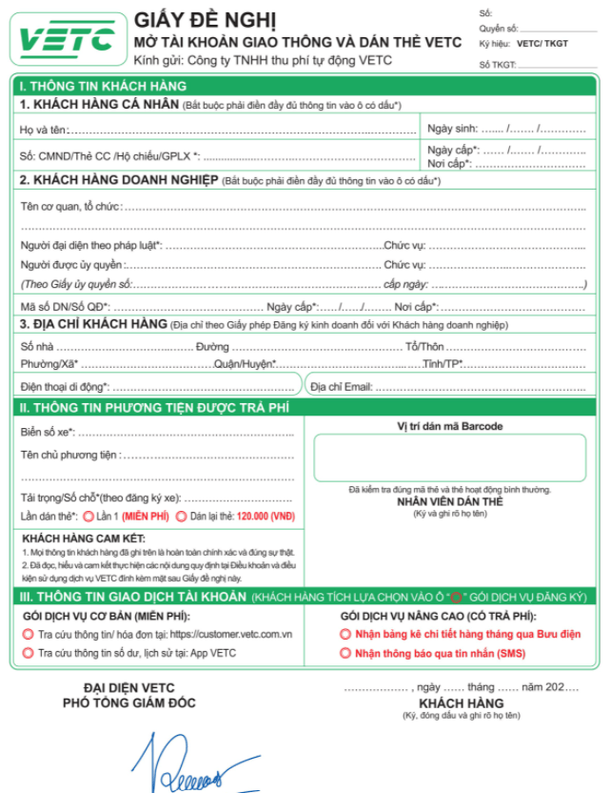

* + Biểu mẫu thu phí: Dùng để ghi lại thông tin về giao dịch thu phí như số tiền thu, loại phương tiện, ngày tháng, v.v

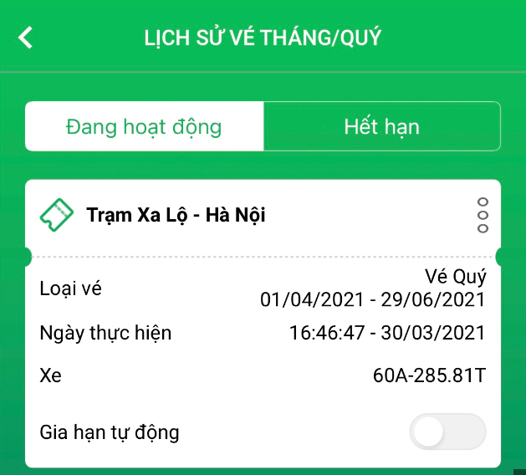

* + Biểu mẫu báo cáo doanh thu: Dùng để biên soạn và báo cáo tình hình doanh thu từ thu phí trong một khoảng thời gian cụ thể

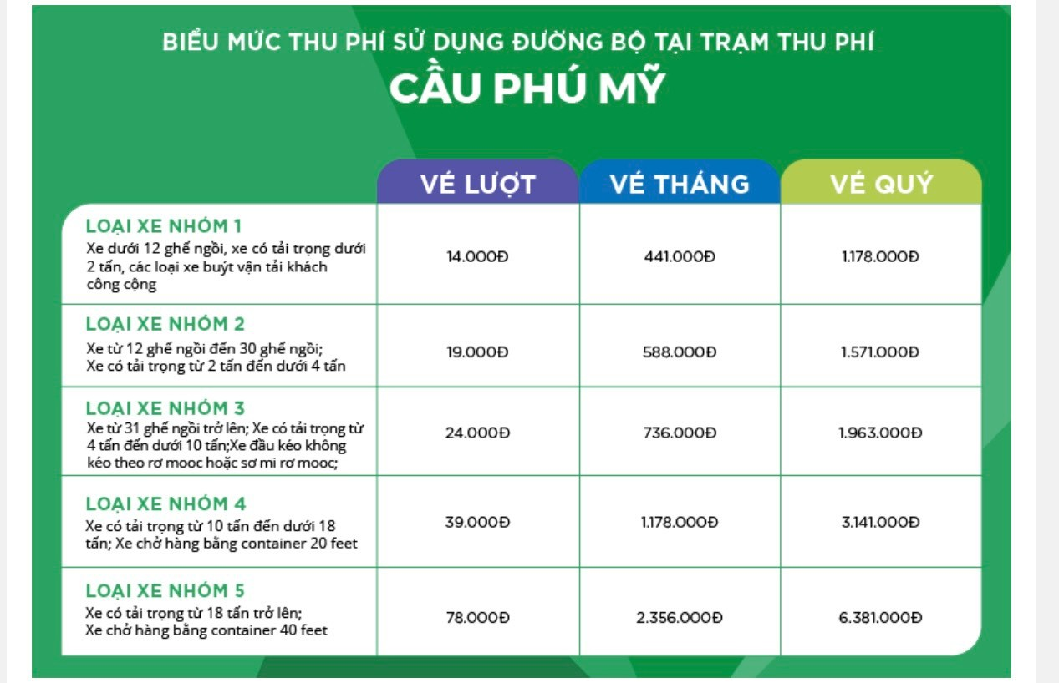

# **PHÂN TÍCH THIẾT KẾ HỆ THỐNG, CHỨC NĂNG**



## Mô tả cơ sở dữ liệu:

**Bảng TINHTHANH:**

MaTinh (VARCHAR2(6), PRIMARY KEY): Mã tỉnh thành

TenTinh (VARCHAR2(25)): Tên tỉnh thành

**Bảng TRAMTHUPHIBOT:**

MaTram (VARCHAR2(6), PRIMARY KEY): Mã trạm thu phí

TenTram (VARCHAR2(25)): Tên trạm thu phí

DiaChi (VARCHAR2(100)): Địa chỉ trạm thu phí

MaTinh (VARCHAR2(6), FOREIGN KEY): Mã tỉnh thành

TuyenDuong (VARCHAR2(50)): Tuyến đường

**Bảng KHACHHANG:**

MaKH (VARCHAR2(6), PRIMARY KEY): Mã khách hàng

HoKH (VARCHAR2(20)): Họ của khách hàng

TenKH (VARCHAR2(25)): Tên của khách hàng

NgaySinhKH (DATE): Ngày sinh của khách hàng

GioiTinhKH (VARCHAR2(25)): Giới tính của khách hàng

DiaChiKH (VARCHAR2(100)): Địa chỉ của khách hàng

EmailKH (VARCHAR2(25)): Email của khách hàng

SDTKH (VARCHAR2(20)): Số điện thoại của khách hàng

CCCDKH (VARCHAR2(20)): Số CCCD của khách hàng

**Bảng XE:**

MaXe (VARCHAR2(6), PRIMARY KEY): Mã xe

MaKH (VARCHAR2(6), FOREIGN KEY): Mã khách hàng

LoaiXe (VARCHAR2(20)): Loại xe

Mau (VARCHAR2(20)): Màu xe

BienSoXe (VARCHAR2(20)): Biển số xe

**Bảng THETAG:**

MaVachThe (VARCHAR2(6), PRIMARY KEY): Mã vạch thẻ

MaXe (VARCHAR2(6), FOREIGN KEY): Mã xe

MaKH (VARCHAR2(6), FOREIGN KEY): Mã khách hàng

SoDuTK (NUMBER(12)): Số dư trong tài khoản

**Bảng VETHU:**

MaVeThu (VARCHAR2(6), PRIMARY KEY): Mã vé thu

MaTram (VARCHAR2(6), FOREIGN KEY): Mã trạm thu phí

MaVachThe (VARCHAR2(6), FOREIGN KEY): Mã vạch thẻ

NgayGioThu (DATE): Ngày giờ thu phí

## Lược đồ quan hệ:

TINHTHANH (MaTinh, TenTinh)

TRAMTHUPHIBOT (MaTram, MaTinh TenTram, DiaChi,, TuyenDuong)

KHACHHANG (MaKH, HoKH, TenKH, NgaySinhKH, GioiTinhKH, DiaChiKH, EmailKH, SDTKH, CCCDKH)

XE (MaXe, MaKH, LoaiXe, Mau, BienSoXe)

THETAG (MaVachThe, MaXe, MaKH, SoDuTK, DiemTichLuy, HSD)

VETHU (MaVeThu, MaTram, MaVachThe, NgayThu)

* + - **Khóa ngoại màu đỏ**
  1. **Mô tả yêu cầu ràng buộc của đồ án:**
* Nhân viên phải nhập đúng mật khẩu mới vào được hệ thống
* Nhân viên nhập sai mật khẩu quá 3 lần sẽ bị khoá tài khoản
* Thông tin khách hàng bắt buộc phải nhập họ tên, sđt và email, không được để trống
* Thẻ còn tiền thì xe mới được đi qua
* Ngày thu phải là ngày hiện tại
  1. **Sơ đồ use case nghiệp vụ:**

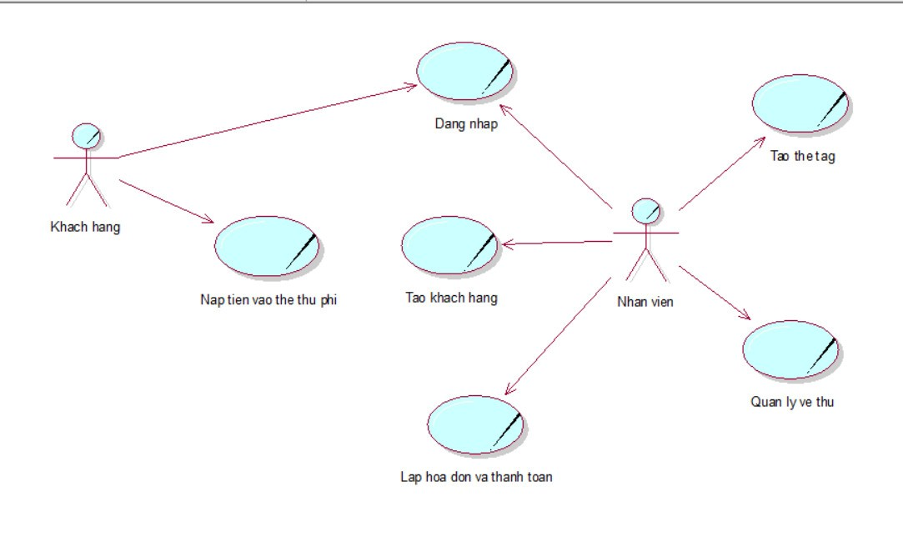

*Sơ đồ use case nghiệp vụ*

* 1. **Sơ đồ hoạt động:**

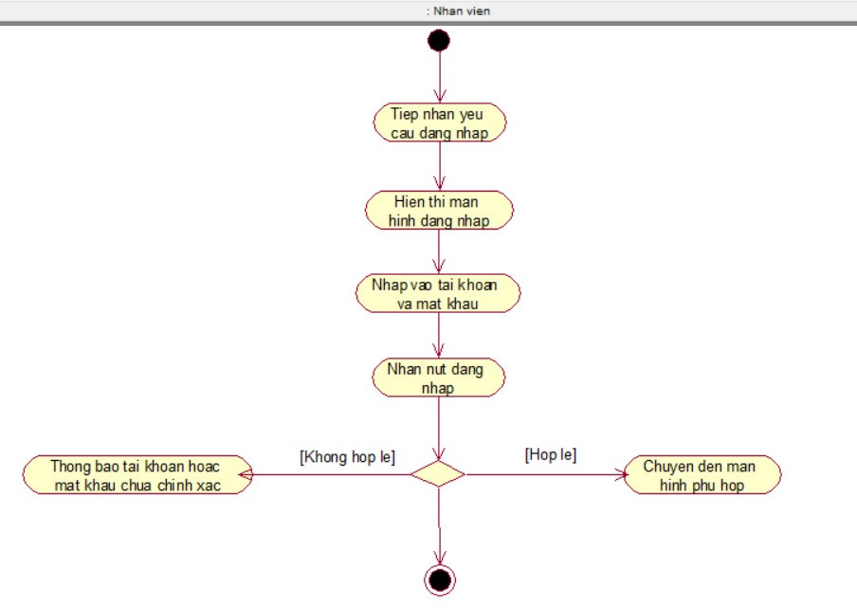

*Sơ đồ hoạt động chức năng Đăng nhập*

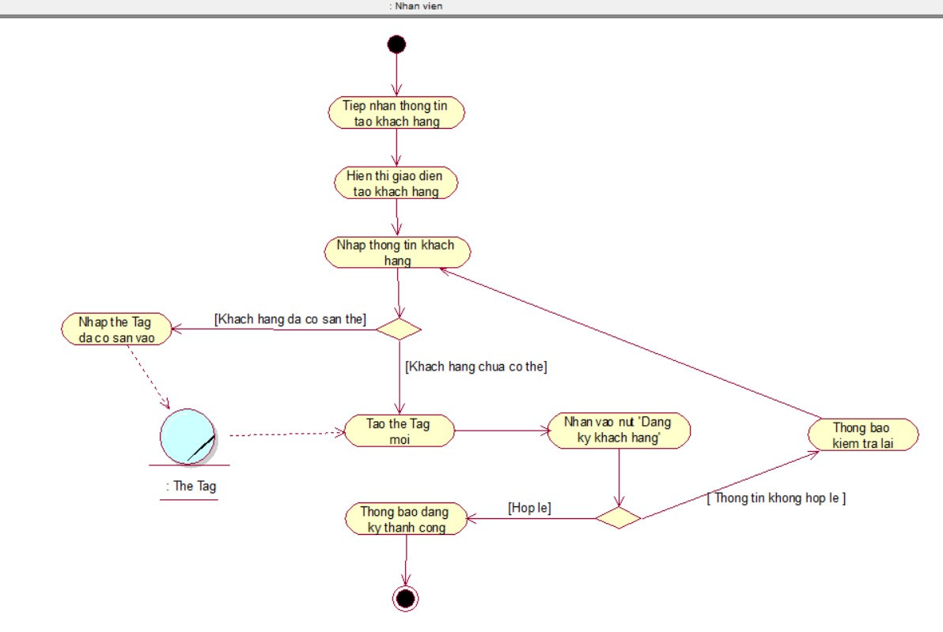

*Sơ đồ hoạt động chức năng Tạo khách hàng*

## Mô Hình ERD:

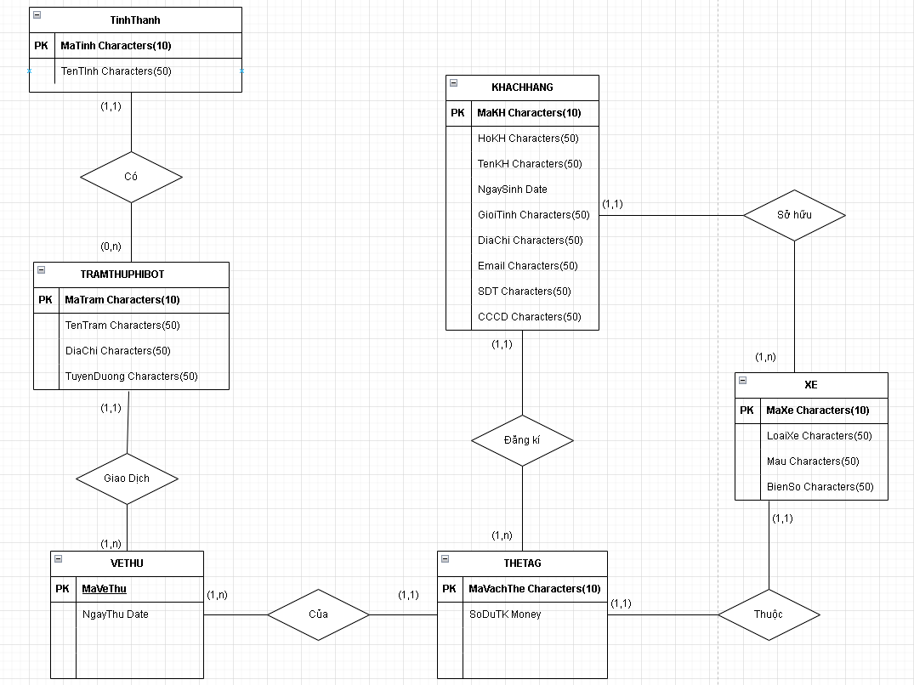

Biểu đồ ERD

## Đặc tả Use Case:

|  |  |
| --- | --- |
| Tên use case | Đăng nhập |
| Mô tả | Cho phép người dùng đăng nhập vào hệ thống, tùy vào đối tượng đăng nhập sẽ được thực hiện các thao tác khác nhau trong hệ thống |
| Người sử dụng | Nhân viên quản lý, nhân viên |
| Hoạt động | *Use case bắt đầu khi có người dùng đăng nhập vào hệ thống:*   1. Người dùng nhập tên đăng nhập và mật khẩu 2. Hệ thống kiểm tra thông tin đăng nhập nếu đúng thì cho phép người dùng đăng nhập vào hệ thống 3. Hệ thống kiểm tra người dùng và điều hướng người dùng sang các form mà người dùng đó có quyền thao tác 4. Hệ thống thông báo đăng nhập thành công 5. Người dùng có thể chọn đăng xuất trên màn hình   *Trường hợp đăng nhập không thành công do sai tên đăng nhập hoặc mật khẩu:*   1. Hệ thống yêu cầu người dùng nhập lại tên đăng nhập và mật khẩu chính xác 2. Người dùng có thể hủy thao tác đăng nhập |

*Đặc tả use case chức năng đăng nhập*

|  |  |
| --- | --- |
| Tên use case | Tạo khách hàng |
| Mô tả | Cho phép nhân viên hệ thống tạo mới thông tin khách hàng trong hệ thống quản lý thu phí tự động. |
| Người sử dụng | Nhân viên quản lý hệ thống thu phí tự động |
| Hoạt động | Use case bắt đầu khi người dùng nhận được yêu cầu:   1. **Bắt đầu**: Nhân viên quản lý đăng nhập vào hệ thống quản lý thu phí tự động. 2. **Chọn chức năng tạo khách hàng**: Nhân viên điều hướng đến mục "Tạo mới khách hàng" hoặc tương tự trong giao diện hệ thống. 3. **Nhập thông tin khách hàng:**   Hệ thống hiển thị một biểu mẫu (form) với các trường thông tin cần nhập như: tên khách hàng, địa chỉ, số điện thoại, email, và thông tin khác nếu cần thiết.  Nhân viên nhập thông tin khách hàng vào các trường tương ứng trên biểu mẫu.   1. **Thêm thông tin liên quan đến thu phí tự động:**   Nếu khách hàng sẽ sử dụng dịch vụ thu phí tự động, nhân viên chọn tùy chọn liên quan đến việc gắn thẻ tag.  Hệ thống có thể cho phép chọn thẻ tag có sẵn (nếu khách hàng đã có) hoặc tạo mới thẻ tag cho khách hàng.   1. **Xác nhận và lưu thông tin**: Sau khi nhập đầy đủ thông tin, nhân viên xem lại và xác nhận tính chính xác của thông tin đã nhập. Nếu mọi thông tin đều đúng, nhân viên lưu thông tin khách hàng mới vào hệ thống. 2. **Tạo khách hàng thành công**: Hệ thống hiển thị thông báo xác nhận việc tạo mới khách hàng thành công và cung cấp một mã khách hàng (nếu có) để nhân viên và khách hàng có thể sử dụng trong tương lai. 3. **Kết thúc**: Hoạt động tạo khách hàng kết thúc, và nhân viên có thể tiếp tục thực hiện các hoạt động quản lý khách hàng khác hoặc thoát khỏi chức năng này. |

*Đặc tả use case chức năng tạo khách hàng*

|  |  |
| --- | --- |
| Tên use case | Tạo thẻ tag |
| Mô tả | Cho phép nhân viên hệ thống tạo mới thông tin thẻ tag cho khách hàng trong hệ thống quản lý thu phí tự động. Thẻ tag được sử dụng để định danh và thu phí tự động khi khách hàng đi qua các trạm thu phí. |
| Người sử dụng | Nhân viên |
| Hoạt động | *Use case bắt đầu khi người dùng nhận được yêu cầu:*   1. **Bắt đầu:** Nhân viên quản lý đăng nhập vào hệ thống quản lý thu phí tự động. 2. **Chọn chức năng tạo thẻ tag:** Nhân viên điều hướng đến mục "Tạo mới thẻ tag" hoặc tương tự trong giao diện hệ thống. 3. **Chọn khách hàng:** Nhân viên chọn khách hàng cho mà thẻ tag sẽ được tạo. Hệ thống có thể cung cấp danh sách khách hàng hiện có để nhân viên lựa chọn. 4. **Nhập thông tin thẻ tag:**    * Hệ thống hiển thị biểu mẫu (form) để nhập thông tin cho thẻ tag.    * Nhân viên nhập các thông tin cần thiết như loại thẻ (nếu có nhiều loại), số serial của thẻ, mã xác thực (nếu có), và các thông tin khác liên quan đến thẻ tag. 5. **Xác nhận thông tin:** Nhân viên xem lại thông tin đã nhập và xác nhận tính chính xác. 6. **Lưu thông tin thẻ tag:** Sau khi thông tin được xác nhận, nhân viên lưu thông tin thẻ tag vào hệ thống. 7. **Gắn thẻ tag cho khách hàng:** Sau khi thông tin thẻ tag đã được lưu, nhân viên có thể thực hiện việc gắn thẻ tag vật lý cho khách hàng, nếu hệ thống yêu cầu việc này. 8. **Xác nhận tạo thẻ tag thành công:** Hệ thống hiển thị thông báo xác nhận việc tạo thẻ tag thành công và cung cấp các thông tin cần thiết về thẻ tag như số serial, loại thẻ, mã xác thực, và hướng dẫn sử dụng. 9. **Kết thúc:** Hoạt động tạo thẻ tag kết thúc, và nhân viên có thể tiếp tục thực hiện các hoạt động quản lý khách hàng khác hoặc thoát khỏi chức năng này. |

*Đặc tả use case chức năng tạo thẻ Tag*

|  |  |
| --- | --- |
| Tên use case | Quản lý trạm thu phí |
| Mô tả | Cho phép xe nào được phép đi qua khi đủ điều kiện |
| Người sử dụng | Hệ thống |
| Hoạt động | *Use case bắt đầu khi:*   1. Xe đi qua hệ thống quét mã sẽ hiện ra mã vạch thẻ ( thẻ tag ) 2. Hệ thống sẽ kiểm tra thông tin đăng ký của xe 3. Hệ thống sẽ kiểm tra số dư tài khoản của xe 4. Hệ thống đưa ra quyết định cho phép xe đi hay không |

*Đặc tả use case quản lý trạm thu phí*

|  |  |
| --- | --- |
| Tên use case | Quản lý Giá Tiền Thu Phí |
| Mô tả | Cho phép Người lái xe biết được mức phí phải trả trên từng loại xe khác nhau |
| Người sử dụng | Hệ thống,Nhân Viên |
| Hoạt động | *Use case bắt đầu khi:*   1. Xe đi qua hệ thống quét mã sẽ hiện ra mã vạch thẻ ( thẻ tag ) 2. Hệ thống sẽ kiểm tra thông tin đăng ký của xe 3. Hệ thống sẽ kiểm tra đó là loại xe gì và đưa ra phí phù hợp 4. Hệ thống sẽ kiểm tra số dư tài khoản của chủ xe 5. Hệ thống đưa ra quyết định trong trường nếu số tiền trong tài khoản không đủ sẽ được Nhân viên hổ trợ thanh toán bằng tiền mặt hoặc bằng phương thức khác.. |

*Đặc tả use case chức năng thu phí từng loại xe*

|  |  |
| --- | --- |
| Tên use case | Quản lý hóa đơn của các loại xe khi đi qua trạm |
| Mô tả | Cho phép Nhân Viên quản lý xem lại được chi tiết ngày giờ và phí thu của tất cả các xe |
| Người sử dụng | Hệ thống,Nhân Viên, Nhân Viên quản lý |
| Hoạt động | *Use case bắt đầu khi:*   1. Xe đi qua hệ thống quét mã sẽ hiện ra mã vạch thẻ ( thẻ tag ) 2. Hệ thống sẽ kiểm tra thông tin đăng ký của xe 3. Hệ thống sẽ kiểm tra đó là loại xe gì và đưa ra phí phù hợp 4. Hệ thống sẽ kiểm tra số dư tài khoản của chủ xe 5. Hệ thống đưa ra quyết định trong trường nếu số tiền trong tài khoản không đủ sẽ được Nhân viên hổ trợ thanh toán bằng tiền mặt hoặc bằng phương thức khác.. 6. Hệ thống sẽ tự in hóa đơn và lưu trữ khi đã được thanh toán. |

*Đặc tả use case chức năng quản lý hóa đơn của các loại xe khi qua trạm*

|  |  |
| --- | --- |
| Tên use case | Tìm kiếm, tra cứu thông tin |
| Mô tả | Cho phép Nhân viên tìm kiếm, tra cứu thông tin của khách hàng |
| Người sử dụng | Nhân Viên Quản Lý hệ thống thu phí tự động |
| Hoạt động | *Use case bắt đầu khi nhân viên nhận được yêu cầu:*   1. **Bắt đầu**: Nhân viên quản lý đăng nhập vào hệ thống quản lý thu phí tự động. 2. **Chọn chức năng tìm kiếm**: Nhân viên điều hướng đến mục "Tìm kiếm khách hàng" hoặc tương tự trong giao diện hệ thống. 3. **Nhập thông tin khách hàng:** Hệ thống hiển thị một biểu mẫu (form) với các trường thông tin cần nhập như: tên khách hàng, số điện thoại, email, và thông tin khác nếu cần thiết. 4. **Tìm kiếm khách hàng thành công**: Hệ thống hiển thị thông báo xác nhận việc tìm kiếm khách hàng và cung cấp chi tiết thông tin của khách hàng đó như là họ tên, sđt, địa chỉ, email, loại xe, loại thẻ tag.. 5. **Kết thúc**: Hoạt động tìm kiếm khách hàng kết thúc, và nhân viên có thể tiếp tục thực hiện tìm kiếm khách hàng khác hoặc thoát khỏi chức năng này. |

*Đặc tả use case chức năng tra cứu thông tin*

|  |  |
| --- | --- |
| Tên use case | Thêm, xoá, sửa thông tin khách hàng |
| Mô tả | Cho phép Nhân viên thêm, xoá, sửa thông tin của khách hàng |
| Người sử dụng | Nhân Viên Quản Lý hệ thống thu phí tự động |
| Hoạt động | *Use case bắt đầu khi nhân viên nhận được yêu cầu:*   1. **Bắt đầu**: Nhân viên quản lý đăng nhập vào hệ thống quản lý thu phí tự động. 2. **Chọn chức năng tìm kiếm**: Nhân viên điều hướng đến mục "Tìm kiếm khách hàng" hoặc tương tự trong giao diện hệ thống. 3. **Nhập thông tin khách hàng:** Hệ thống hiển thị một biểu mẫu (form) với các trường thông tin cần nhập như: tên khách hàng, số điện thoại, email, và thông tin khác nếu cần thiết. 4. **Tìm kiếm khách hàng thành công**: Hệ thống hiển thị thông báo xác nhận việc tìm kiếm khách hàng và cung cấp chi tiết thông tin của khách hàng đó như là họ tên, sđt, địa chỉ, email, loại xe, loại thẻ tag.. 5. **Chọn chức năng thêm, xoá hoặc sửa** : Nhân viên điều hướng đến mục "Thêm thông tin khách hàng", "Sửa thông tin khách hàng", "Xoá thông tin khách hàng" hoặc tương tự trong giao diện hệ thống. 6. **Thêm, xoá, sửa thông tin của khách hàng**: Nhân viên có thể thêm, xoá, sửa thông tin của khách hàng 7. **Thêm, xoá, sửa thông tin của khách hàng thành công:** Hệ thống hiển thị thông báo xác nhận việc thêm xoá sửa thông tin khách hàng thành công và lưu lại thông tin mới của khách hàng. 8. **Kết thúc**: Hoạt động thêm xoá sửa thông tin khách hàng kết thúc, và nhân viên có thể tiếp tục thực hiện thêm xoá sửa thông tin khách hàng khác hoặc thoát khỏi chức năng này. |

*Đặc tả use case chức năng thêm, xoá, sửa thông tin*

1. **Mã hóa đối xứng và mã hóa bất đối xứng:**

*Mã hoá là gì?*

Mã hóa dữ liệu là quá trình chuyển dữ liệu từ dạng này sang dạng khác hoặc sang dạng code mà chỉ có người có quyền truy cập vào key giải mã hoặc có mật khẩu mới có thể đọc được dữ liệu đó. Có 2 loại mã hóa được triển khai phổ biến hiện nay là mã hóa đối xứng và bất đối xứng. Sự khác biệt cơ bản giữa 2 loại hình mã hóa này nằm ở chỗ mã hóa đối xứng sử dụng một key duy nhất cho cả hoạt động mã hóa và giải mã, trong khi mã hóa bất đối xứng sử dụng public key để mã hóa và private key để giải mã.

*3.1. Mã hóa đối xứng*

- Đây được cho là kỹ thuật mã hóa đơn giản và được sử dụng phổ biến nhất

- Thuật toán mã hóa đối xứng ít phức tạp hơn và có thể thực thi nhanh hơn, đây là kỹ thuật được đặc biệt ưa thích trong các hoạt động truyền tải dữ liệu hàng loạt

- Văn bản gốc được mã hóa bằng một key trước khi gửi đi, và chính key này cũng sẽ được người nhận sử dụng để giải mã dữ liệu

- Một số thuật toán mã hóa đối xứng được sử dụng phổ biến nhất bao gồm AES-128, AES-192 và AES-256

- Mã hóa đối xứng nhanh hơn và hiệu quả hơn mã hóa bất đối xứng, nhưng nó kém an toàn hơn vì khóa phải được chia sẻ

* Ưu điểm
* Nhanh hơn và hiệu quả hơn mã hóa bất đối xứng.
* Dễ dàng hơn để thực hiện và sử dụng.
* Phù hợp để mã hóa một lượng lớn dữ liệu.
* Nhược điểm
* Yêu cầu một phương pháp trao đổi khóa an toàn.
* Dễ bị tấn công nếu khóa bí mật bị xâm phạm.
* Không cung cấp xác thực hoặc không từ chối.

*3.2. Mã hóa bất đối xứng*

- Đây là loại hình mã hóa ra đời sau mã hóa đối xứng và còn được gọi là công nghệ mã hóa public-key

- Mã hóa bất đối xứng được cho là an toàn hơn mã hóa đối xứng vì nó sử dụng 2 key riêng biệt cho 2 quy trình mã hóa và giải mã

- Public key được sử dụng để mã hóa sẽ được công khai, nhưng private key để giải mã là hoàn toàn bí mật

- Phương pháp mã hóa này được sử dụng trong các giao tiếp hàng ngày qua internet

- Khi một tin nhắn được mã hóa bằng public key, nó chỉ có thể được giải mã bằng private key. Tuy nhiên, khi một tin nhắn được mã hóa bằng private key, nó có thể được giải mã bằng public key

- Chứng chỉ kỹ thuật số trong mô hình máy khách-máy chủ có thể được sử dụng để tìm thấy các public key

- Điểm hạn chế của mã hóa bất đối xứng là mất nhiều thời gian thực hiện hơn so với mã hóa đối xứng

- Các kỹ thuật mã hóa bất đối xứng phổ biến bao gồm RSA, DSA và PKCS.

* Ưu điểm
* An toàn hơn mã hóa đối xứng
* Khóa công khai có thể được chia sẻ mà không ảnh hưởng đến bảo mật
* Cho phép chữ ký số để xác minh tính xác thực
* Nhược điểm
* Chậm hơn mã hóa đối xứng
* Phức tạp hơn để thực hiện và quản lý
* Yêu cầu nhiều sức mạnh xử lý hơn mã hóa đối xứng

*Điểm khác biệt chính giữa mã hóa đối xứng và mã hóa bất đối xứng*

Mã hóa đối xứng là một kỹ thuật đã được giới thiệu từ lâu, trong khi mã hóa bất đối xứng là kỹ thuật mới hơn

Mã hóa bất đối xứng mất nhiều thời gian hơn để thực hiện do logic phức tạp liên quan. Vì lý do này, mã hóa đối xứng vẫn được ưu tiên sử dụng khi truyền dữ liệu hàng loạt

Mã hóa bất đối xứng an toàn hơn vì nó sử dụng các key khác nhau cho quá trình mã hóa và giải mã

Cả hai phương thức mã hóa đều sở hữu những ưu, nhược điểm riêng. Tuy nhiên nếu nhìn từ từ góc độ bảo mật, mã hóa bất đối xứng chắc chắn là lựa chọn tối ưu hơn.